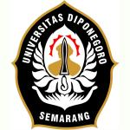

**BENTUK PENGGANTI KERUGIAN PADA PERJANJIAN SEWA MOBIL DI CV. KHATULISTIWA PERSADA RENT CAR TERHADAP RISIKO TERJADINYA KECELAKAAN ATAU KERUSAKAN PADA KENDARAAN RENTAL**

PENULISAN HUKUM

Diajukan untuk melengkapi tugas-tugas dan memenuhi syarat-syarat guna menyelesaikan program Sarjana (S1) Ilmu Hukum

**Oleh :**

**YOLANDA RIZKY ROSTIANA**

**11010114140454**

**FAKULTAS HUKUM**

**UNIVERSITAS DIPONEGORO**

**2018**

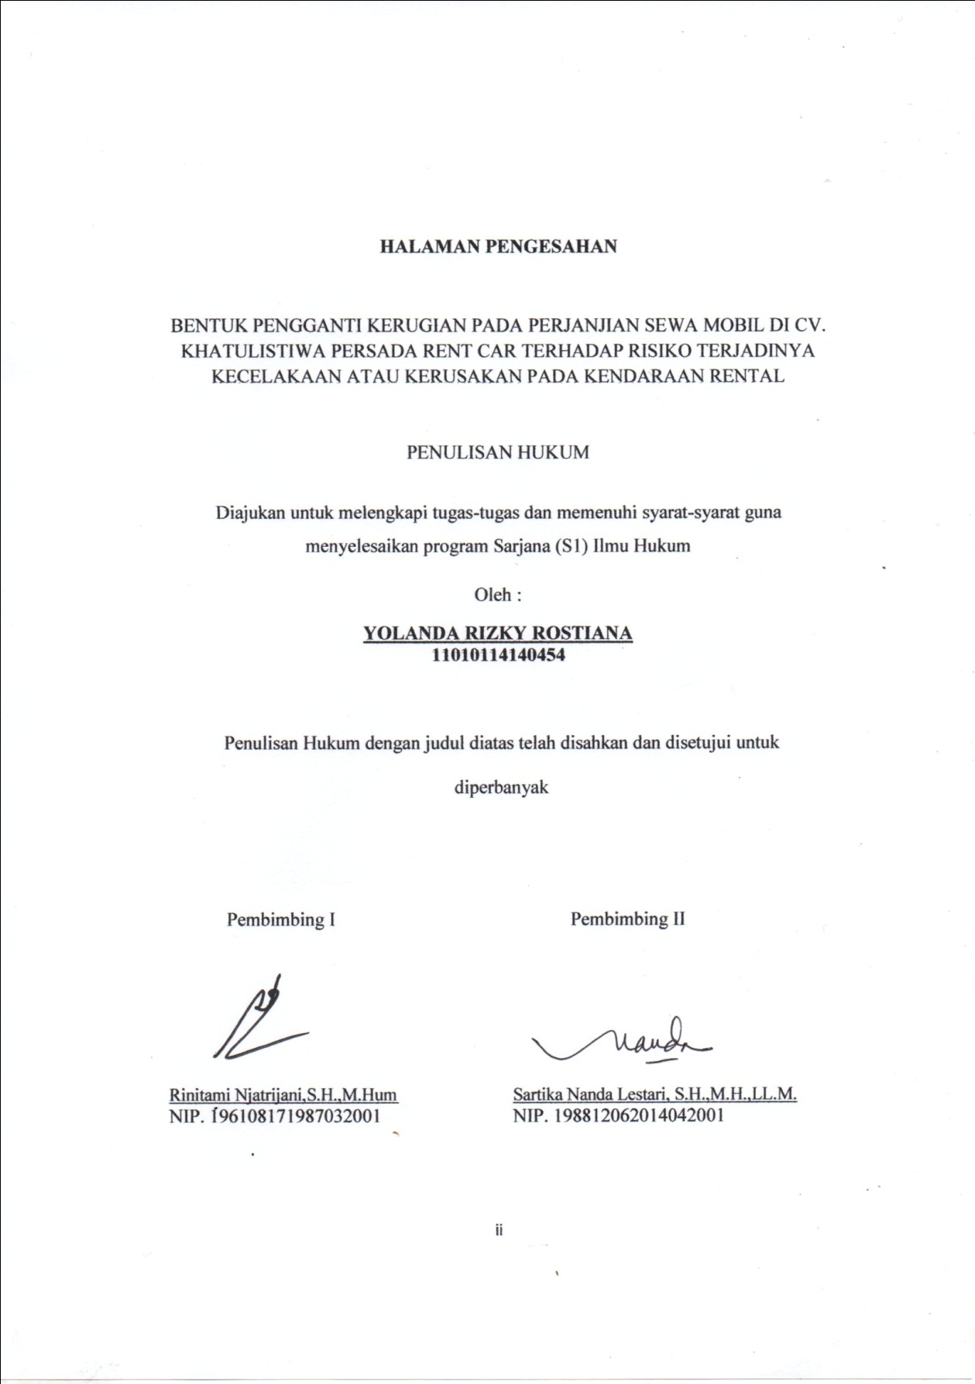

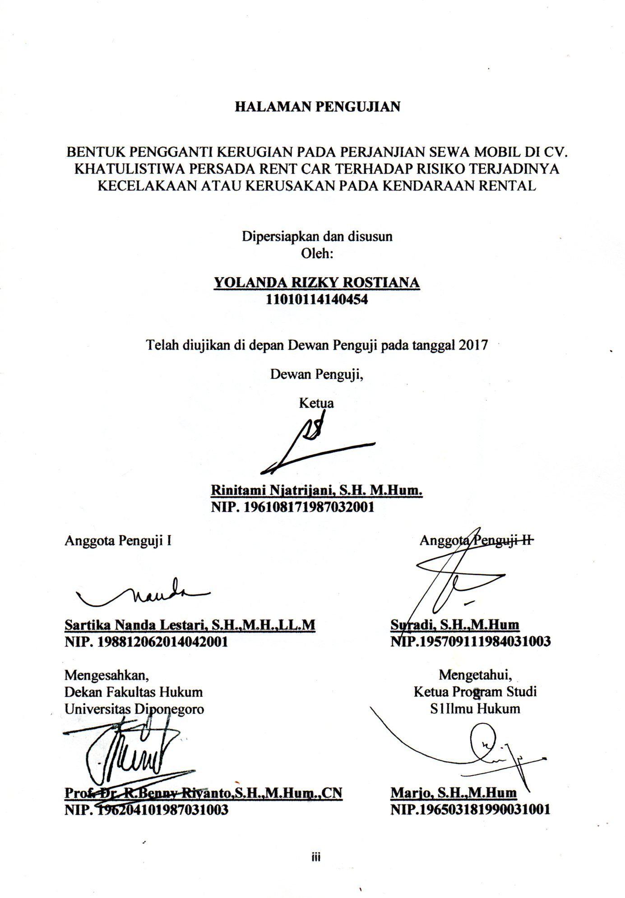

**Pernyataan**

Dengan ini saya menyatakan bahwa Penulisan Hukum ini tidak pernah diajukan untuk memperoleh gelar kesarjanaan di suatu Perguruan Tinggi lain, dan sepanjang pengetahuan saya didalamnya tidak terdapat karya atau pendapat yang pernah ditulis atau diterbitkan oleh orang lain, kecuali yang secara tertulis diacu dalam naskah ini dan disebutkan dalam daftar pustaka.

Semarang, Maret 2018

Yolanda Rizky Rostiana

11010114140454

MOTTO DAN PERSEMBAHAN

**MOTTO**

Kebanyakan dari kita tidak mensyukuri apa yang sudah kita miliki, tetapi kita selalu meneysali apa yang belum kita capai

(Schopenhauer)

Hadapi cobaan terberatmu karena sesuatu yang paling membagiakan menanti setelahnya

Buat orang tua bangga bukan dengan hasil tetapi dengan usaha semaksimal mungkin yang kita bisa

**PERSEMBAHAN**

Penulisan hukum ini saya persembahkan kepada kedua orangtua yang sangat saya sayangi, terutama Ibu Kustiyah yang telah memberikan doa serta dukungan moril maupun materiil selama penulisan hukum ini dibuat. Saudara-saudara saya tersayang Yunita Prestiwani Sinaringtyas dan Yosa Mega Nerilla, yang selalu memberikan semangat untuk menyelesaikan penulisan hukum ini, kepada seluruh teman-teman saya dan Teruntuk Almamater yang saya banggakan, Universitas Diponegoro.

KATA PENGANTAR

*Bismillaahirrahmaanirrahiim*

Dengan mengucap alhamdulillah kepada Allah SWT dengan rahmat dan hidayah-Nya penulis dapat menyelesaikan tugas akhir penulisan hukum (skripsi) dengan judul: “Bentuk Perjanian Ganti Kerugian Pada CV. Khatulistiwa Persada Rent Car Terhadap Risiko Terjadinya Kecelakaan Atau Kerusakan Pada Kendaraan Rental” Shalawat serta salam senantiasa penulis curahkan kepada Rasulullah Muhammad SAW. Skripsi ini ditujukan sebagai salah satu persyaratan guna menyelesaikan pendidikan pada Program Sarjana (S1) Ilmu Hukum pada Fakultas Hukum Universitas Diponegoro Semarang.

Penulis menyadari bahwa tanpa bimbingan dan bantuan dari berbagai pihak, penulisan hukum ini akan terasa sulit untuk diselesaikan. Maka dengan penuh rasa hormat dengan setulus hati, pada kesempatan kali ini penulis ingin menyampaikan terimakasih kepada kedua orangtua yang sangat penulis sayangi Bapak Salahudin dan Ibu Sartini yang telah memberikan doa serta dukungan moril maupun materiil selama penulisan hukum ini dibuat, serta pihak lain khususnya kepada :

1. Prof. Dr. Yos Johan Utama, S.H., M.Hum., selaku Rektor Universitas Diponegoro.
2. Prof. Dr. R. Benny Riyanto, S.H., M.Hum., CN., selaku Dekan Fakultas Hukum Universitas Diponegoro.
3. Prof. Dr. Retno Saraswati, S.H., M.Hum., Untung Dwi Hananto, S.H., M.H., Solechan, S.H., M.H., dan Lapon Tukan Leonard, S.H., M.A., selaku Pembantu Dekan Fakultas Hukum Universitas Diponegoro
4. A.M. Endah Sri Astuti, S.H., M.Hum., selaku Dosen Wali yang selalu tanpa kenal lelah memberikan dukungan, arahan, dan saran-saran yang membangun sehingga penulis dapat menjalanis proses perkuliahan di Fakultas Hukum ini dengan baik.
5. Rinitami Njatrijani, S.H., M.Hum., selaku Dosen Pembimbing I yang dengan sabar membimbing, memeriksa penulisan hukum ini dan juga memberikan saran serta masukan memotivasi Penulis dalam menyelesaikan penulisan hukum ini. Terimakasih atas waktu dan ilmu yang telah diberikan kepada Penulis. Tanpa beliau, Penulis tidak dapat menyelesaikan penulisan hukum ini dengan baik dan tepat waktu.
6. Sartika Nanda Lestari, S.H., M.H., LL.M., selaku Dosen Pembimbing II yang sangat sabar membantu Penulis dengan memberikan saran dan masukan yang bermanfaat bagi penulis pada saat bimbingan penulisan hukum. Terimakasih atas waktu dan ilmu yang telah diberikan kepada Penulis. Tanpa beliau, Penulis tidak dapat menyelesaikan penulisan hukum ini dengan baik dan tepat waktu.
7. Muhyidin,S.Ag.,M.Ag.,M.H, selaku Ketua Bagian Hukum Perdata beserta seluruh dosen dari Bagian Hukum Perdata lainnya yang telah mengajarkan matakuliah-matakuliah Hukum Perdata yang sangat diminati Penulis.
8. Suradi, S.H., M.Hum.,selaku dosen penguji yang telah bersedia untuk menguji penulisan hukum ini.
9. Bapak dan Ibu Dosen Fakultas Hukum Universitas Diponegoro, yang telah memberikan ilmu-ilmu yang kelak pasti berguna di masa depan Penulis, serta seluruh staff dan karyawan Fakultas Hukum Universitas Diponegoro yang telah membantu kelancaran perkuliahan penulis.
10. Imron Setiadi selaku pemilik CV. Khatulistiwa Persada Rent Car yang telah membantu dan memberikan saran dalam penelitian penulisan hukum ini.
11. Semua pihak yang telah memberikan bantuan baik moril maupun materil sehingga penulis dapat menyelesaikan penulisan hukum ini .

Penulis memahami betul bahwa penulisan hukum/skripsi ini masih jauh dari sempurna dan perlu dibenahi untuk memperoleh hasil yang lebih baik lagi.Oleh karena ini kritik dan saran yang membangun dari berbagai pihak sangat penulis harapkan sebagai masukan dan kesempurnaan penulisan hukum/skripsi ini.

Semarang, Maret 2018

Hormat Penulis

Yolanda Rizky Rostiana

**ABSTRAK**

**BENTUK PENGGANTI KERUGIAN PADA PERJANJIAN SEWA MOBIL DI CV. KHATULISTIWA PERSADA RENT CAR TERHADAP RISIKO TERJADINYA KECELAKAAN ATAU KERUSAKAN PADA KENDARAAN RENTAL**

Kebutuhan masyarakat akan transportasi khususnya mobil, diakomodir dengan didirikannya jasa persewaan mobil atau yang lebih dikenal dengan rental mobil. Dalam pelaksanaanya rental mobil diadakan melalui perjanjian sewa menyewa antara pihak yang menyewakan dan pihak penyewa mobil sesuai dengan ketentuan KUHPerdata.Terdapat syarat dan ketentuan dalam melakukan persewaan mobil. Hal ini merupakan upaya yang akan dilakukan untuk mengurangi risiko kerugian yang diderita oleh para pihak atas terjadinya kerusakan atau kecelakaan.

Atas dasar hal tersebut penelitian ini bertujuan untuk menganalisis: (1) Penerapan hak dan kewajiban para pihak dalam perjanjian sewa menyewa mobil; (2) Pertanggungjawaban antara pihak yang menyewakan dan pihak penyewa apabila terjadi kecelakaan atau kerusakan kendaraan rental.

Metode pendekatan yang digunakan dalam penelitian ini adalah metode pendekatan yuridis empiris dengan spesifikasi penelitian deskriptif analisis.Data yang digunakan adalah data primer berupa wawancara langsung dengan narasumber, serta data sekunder berupa buku-buku, jurnal, dan peraturan hukum yang berkaitan dengan penelitian ini kemudian diolah dan dianalisis secara kualitatif.

Hasil penelitian ini menujukkan bahwa para pihak yang mengadakan perjanjian sewa menyewa harus tunduk pada isi perjanjian yang diadakan, penerapan hak dan kewajiban dalam perjanjian sewa menyewa mobil terjadi apabila setelah semua syarat-syarat terpenuhi. Sedangkan pertanggungjawaban atas kerusakan atau kecelakaan itu berbeda-beda tergantung pada kerugian yang diderita sesuai dengan Undang-undang No. 22 Tahun 2009 Tentang Lalu Lintas dan Angkutan Jalan.

Agar hak dan kewajiban para pihak dapat terpenuhi tanpa merugikan salah satu pihak, maka pihak yang menyewakan harus lebih selektif dalam meminjamkan mobilnya kepada penyewa dan penyewa juga harus berhati-hati dalam menggunakan mobil yang disewanya agar tidak terjadi hal yang tidak diinginkan, sehingga tidak akan merugikan salah satu pihak.

**Kata Kunci :***Penggantian Kerugian, Sewa Menyewa Mobil, Keusakan dan Kecelakaan*

**DAFTAR ISI**

**HALAMAN JUDUL i**

**HALAMAN PENGESAHAN ii**

**HALAMAN PENGUJIAN iii**

**HALAMAN PERNYATAAN iv**

**HALAMAN MOTO DAN PERSEMBAHAN v**

**HALAMAN PENGANTAR vi**

**ABSTRAK ix**

**DAFTAR ISI x**

**BAB I PENDAHULUAN 1**

1. Latar Belakang 1
2. Perumusan Masalah 6
3. Tujuan Penelitian 7
4. Manfaat Penelitian 7
5. Sistematika Penulisan 9

**BAB II TINJAUAN PUSTAKA 11**

1. Tinjauan Umum tentang Perjanjian 11
   1. Pengertian Perjanjian 11
   2. Syarat-syarat Perjanjian 15
   3. Asas-asas Perjanjian 16
   4. Perjanjian Sewa Menyewa 18
   5. Prestasi dan Wanprestasi 23
   6. Perjanjian Baku 26
   7. Berakhirnya Perjanjian 27
2. Tinjauan Umum tentang Kerugian dan Tanggungjawab Pelaku Usaha 29
   1. Pengertian Kerugian 29
   2. Unsur-unsur Ganti Rugi 30
   3. Pengertian Pelaku Usaha 31
   4. Pengertian Tanggungjawab 33
   5. Prinsip-prinsip Tanggungjawab 34
   6. Bentuk-bentuk Pertanggungjawaban Pelaku Usaha 36
3. Tinjauan Umum tentang Kecelakaan Lalu Lintas 38
   1. Pengertian Kecelakaan Lalu Lintas menurut Undang-Undang No. 22 Tahun 2009 38
   2. Jenis-jenis Kecelakaan Lalu Lintas menurut Undang-Undang No. 22 Tahun 2009 39
4. Tinjauan Umum tentang Rental Mobil 39
   1. Pengertian Mobil 39
   2. Pengertian Rental Mobil 40
   3. Obyek Rental Mobil 41

**BAB III METODE PENELITIAN 42**

1. Metode Pendekatan 43
2. Spesifikasi Penelitian 43
3. Jenis dan Metode Pengumpulan Data 45
4. Metode Penyajian Data 50

**BAB IV HASIL PENELITIAN DAN PEMBAHASAN 51**

1. Penerapan Hak Dan Kewajiban Para Pihak Dalam Perjanjian Sewa Menyewa Pada CV. Khatulistiwa Persada Rent Car 51
   1. Gambaran Umum CV. Khatulistiwa Persada Rent Car 53
   2. Pelaksanaan Perjanjian Antara CV. Khatulistiwa Persada Rent Car Dengan Penyewa 57
   3. Hak Dan Kewajiban Para Pihak Dalam Perjanjian Sewa Menyewa Mobil 68
2. Pertanggungjawaban Antara Pelaku Usaha Dan Penyewa Apabila Terjadi Kecelakaan Atau Kerusakan Kendaraan Rental 80
   1. Pertanggungjawaban CV. Khatulistiwa Persada Terhadap Terjadinya Kerusakan atau Kecelakaan 81
   2. Pertanggungjawaban Penyewa Apabila Terjadi Kerusakan Atau Kecelakaan Pada Kendaraan Rental 92

**BAB V PENUTUP 99**

1. Kesimpulan 99
2. Saran 101

**DAFTAR PUSTAKA**

**LAMPIRAN**